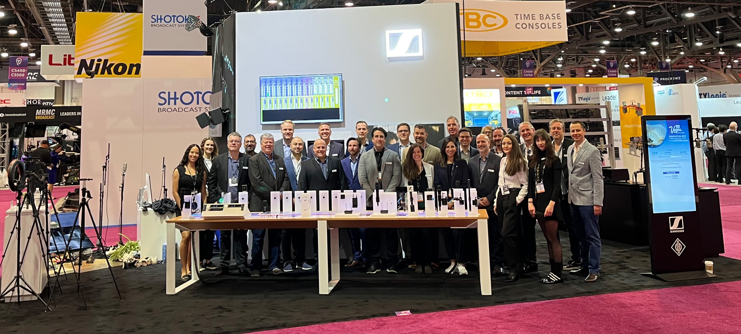

Willkommen am Experience-Stand der Sennheiser-Gruppe auf der NAB 2024
Sennheiser, Neumann, Dear Reality und Merging Technologies präsentieren Audiolösungen für Rundfunk, Studio und Live-Audio an einem interaktiven Stand

Wedemark/Las Vegas, 10. April 2024 – Die Sennheiser-Gruppe nimmt Besucher*innen der NAB mit auf eine bemerkenswerte klangliche Reise. Am „Experience Booth“ des Audiospezialisten (Stand 4732 in der Central Hall) können alle ausgestellten Mikrofone und Headsets interaktiv ausprobiert werden – von Neumann-Studiomikrofon-Klassikern und Sennheisers MKH 8000 HF-Kondensatormikrofon-Serie, über Anubis und Hapi von Merging Technologies bis hin zum professionellen Kopfhörer-Portfolio der Sennheiser-Gruppe.

MKH 8030 HF-Kondensatormikrofon und neues Zubehör für die MKH 8000-Serie
Das lang erwartete MKH 8030, ein HF-Kondensatormikrofon mit Achtercharakteristik, ermöglicht Tontechniker*innen und -ingenieur*innen nicht nur M-S-, Doppel-M-S- und Blumlein-Stereoaufnahmen, sondern dämpft auch benachbarte Schallquellen bestmöglich – egal, ob es sich um den Schall einer PA-Anlage handelt oder um ein Instrument, dessen Klang nicht aufgenommen werden soll. Durch das HF-Kondensatorprinzip und den symmetrischen Kapselaufbau bieten die Mikrofone der MKH 8000er Serie eine Reihe von Vorteilen, die in der Kombination nur diese Mikrofone aufweisen: eine hohe Empfindlichkeit, hohe Klimafestigkeit, einen breiten Frequenzgang, geringes Eigenrauschen und ein natürliches, stimmiges Klangbild ohne Verfärbungen durch seitlich einfallenden Schall.
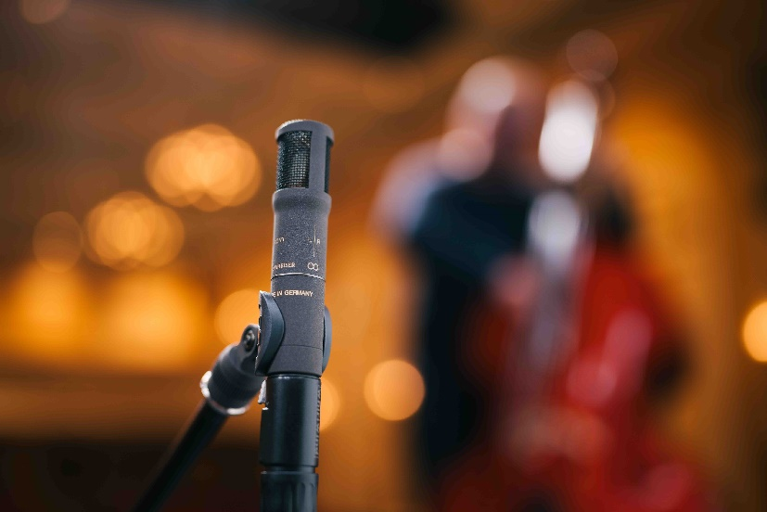  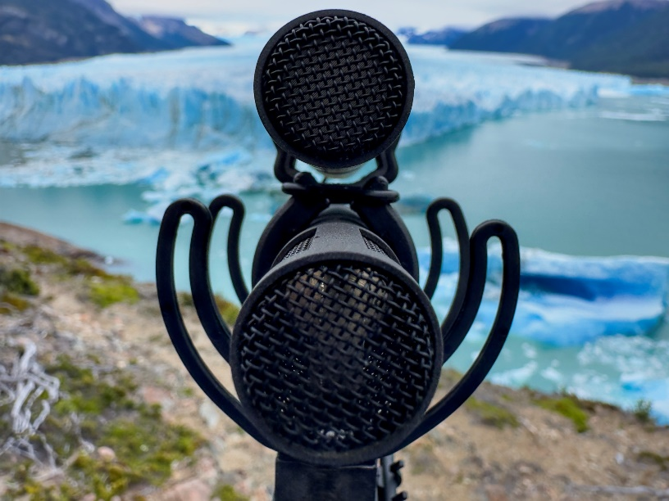 | 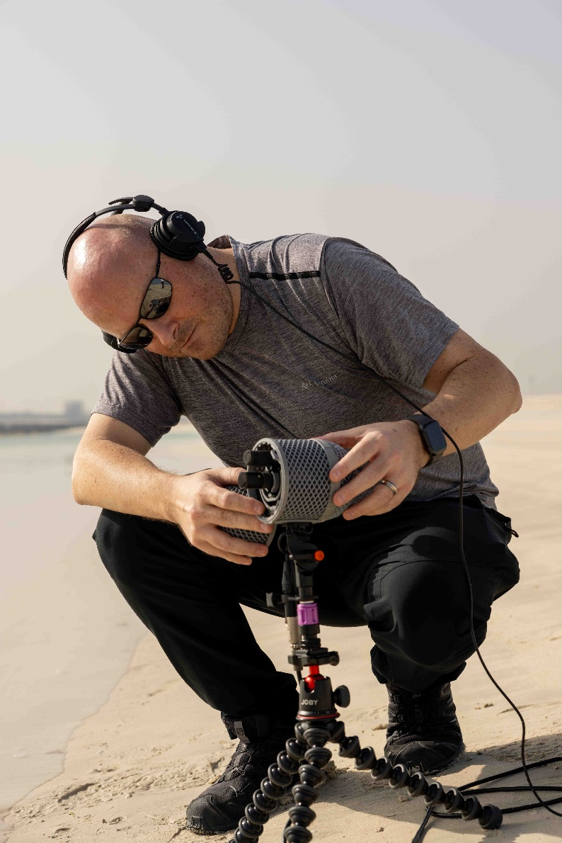
Die Sennheiser MKH 8000-Serie ist in den vielfältigsten Aufnahmesituationen zu Hause – vom Orchestergraben bis zur Außenaufnahme in extremen Klimazonen (Bildnachweis für die Fjord-Aufnahme: Thomas Rex Beverly). Das rechte Bild zeigt Simon Charles von Sound in Dubai, der eine MS-Stereo-Aufnahme mit dem neuen MKH 8030 macht. Simon hat mehr als zwei Jahrzehnte Erfahrung in der Tontechnik, die sich auf eine Vielfalt von Projekten wie Kurzfilme, Spielfilme, TV-Serien, Dokumentationen, Werbung und Unternehmensproduktionen erstreckt (Bildnachweis: Zeus Mehri)

Neben der MKH-Reihe präsentiert Sennheiser auf der NAB auch neues Zubehör: um die Links-/Rechts-Orientierung des MKH 8030 zu berücksichtigen, wurden die MZE-Stativausleger der Serie mit einem drehbaren Kopf ausgestattet. Der MZGE 8000-Rohrverbinder wurde durch ein noch robusteres Design verbessert. Neu im Portfolio ist der MZH 8042 Schwanenhals, der die außergewöhnliche Klangqualität eines angeschlossenen MKH-Mikrofons, zum Beispiel des MKH 8040, auch für Rednerpulte verfügbar macht.

Das MKH 8030 und das neue Zubehör werden ab Mai 2024 erhältlich sein. Weitere Informationen zum MKH 8030 sind hier zu finden.

Verschlanktes und verbessertes Headset-Portfolio für Broadcast-Anwendungen
Auf der NAB zeigt Sennheiser sein verschlanktes und verbessertes Headset-Portfolio für Broadcast-Anwendungen, das ab 1. Juli 2024 erhältlich sein wird. Um die Auswahl des richtigen Headsets zu erleichtern, können die Modelle jetzt mit einer Auswahl von fünf separat erhältlichen Kabeln kombiniert werden.

Die leichten, offenen Headsets HMD 46 (dynamisches Mikrofon) und HME 46 (Elektretmikrofon) sind ideal für den Intercom-Einsatz und bieten verbesserte Sprachverständlichkeit.

Die geschlossenen, ohraufliegenden Headsets HMD 26 (dynamisches Mikrofon) und HME 26 (Elektretmikrofon) eignen sich bestens für Außenübertragungen und verfügen nun über ein schaltbares ActiveGard (aus/95 dB/110 dB). Sennheisers ActiveGard schützt das Gehör vor plötzlichen Lautstärkespitzen, ohne das Audiosignal wie bei herkömmlichen Clipping-Schaltungen zu unterbrechen. Beide Modelle sind auch als einohrige Varianten erhältlich, als HMD 26 S und HME 26 S.

Die geschlossenen, ohrumschließenden Top-Modelle HMD 27 und HME 27 garantieren höchste Monitoring-Genauigkeit in lauten Umgebungen und hervorragenden Tragekomfort. Auch diese Modelle haben nun ein schaltbares ActiveGard (aus/95 dB/110 dB). Das HMDC 27 bietet zudem aktive NoiseGard Geräuschunterdrückung.

Zudem wurde das geschlossene, ohrumschließende HMD 300 ActiveGard für die Kommunikation hinter der Bühne durch ein neues, dynamisches schwenkbares Mikrofon verbessert. Das Headset ist auch als einseitiges Modell (HMD 300 S) sowie als preiswertes HMD 300 X3K1 erhältlich, dem bereits das XLR-3/6,3 mm-Klinkensteckerkabel beiliegt.

Mit Ausnahme des letztgenannten werden alle Headsets mit einer Auswahl an XLR-3/6,3 mm- Klinken-, XLR-4F- und XLR-5M-Kabeln oder offenen Kabelenden kombiniert. Alle HME-Headsets sind nun ausschließlich für den Betrieb mit Phantomspeisung ausgelegt.

Audiospezialist Sennheiser hat sein Kopfhörerportfolio für Rundfunkanwendungen verschlankt und verbessert. Hier abgebildet (von links nach rechts): HME 46, HMD 26, HMDC 27 mit aktiver NoiseGard Geräuschunterdrückung und HMD 300 X3K1 mit dem im Lieferumfang enthaltenen XLR-3/6,3 mm-Klinkensteckerkabel.

Das Neumann MT 48 wird zur Schnittstelle für immersives Audio
Neumanns Premium Audio-Interface MT 48 wird auf der Messe sowohl mit der Music Mission für die Content Creation als auch mit der brandneuen Monitor Mission gezeigt. Letztere verwandelt das MT 48 in einen frei konfigurierbaren Monitoring-Controller. Neben Mono und Stereo beherrscht die Monitor Mission auch Surround- und Immersive-Audio-Formate. Das MT 48 wird auf der NAB ebenfalls für die Präsentation von Neumanns KH-Linie von Studiomonitoren sowie den geschlossenen NDH 20 und offenen NDH 30 Kopfhörern eingesetzt.

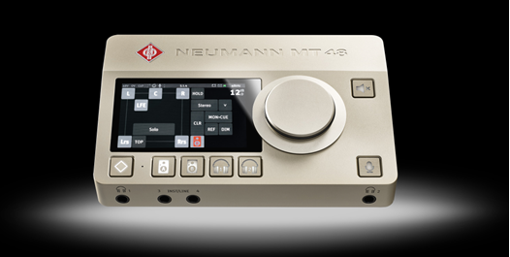

Darüber hinaus wird Neumann seine beliebte Linie von Mikrofonen für Rundfunkanwendungen, das BCM 104 und BCM 705 zeigen. Die Broadcast-Mikrofone wurden speziell für den Einsatz im Radio, Podcast und Live-Streaming entwickelt. Eine Auswahl von Studioklassikern der Marke Neumann, wie das U 87 Ai und das TLM 103 sowie die Richtrohrmikrofone KMR 81 und KMR 82 werden ebenfalls ausgestellt.
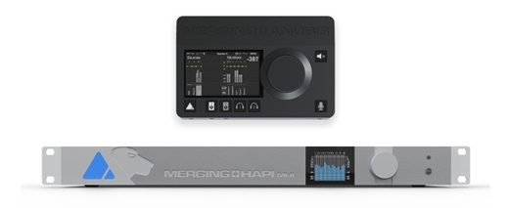
Merging Technologies am Stand der Sennheiser Gruppe
Mit der nun vollständigen Eingliederung der Merging Sales-Division in die Sennheiser Gruppe präsentiert der Schweizer Spezialist für hochauflösende digitale Audio-Aufnahmesysteme seine Audiotechnologie und AoIP-Lösungen ebenfalls am Stand 4732 in der Central Hall. Besucher*innen können die Lösungen Anubis, Hapi, Pyramix und Ovation auf der Messe kennenlernen. Darüber hinaus veranstaltet Merging auf der NAB verschiedene Demos, die von Dennis Gaines, einem der erfahrensten Vertreter des Unternehmens, geleitet werden.

Die neuesten Software-Lösungen für Spatial Audio von Dear Reality
Dear Reality, Experte für Immersive Audio-Lösungen, wird mit dearVR PRO 2 den Nachfolger seines beliebten immersiven Spatializer-Plugins dearVR PRO ausstellen. Mit diesem Plugin können Tontechniker*innen und Musiker*innen spielend leicht immersiven Klang produzieren. Mit innovativen Funktionen wie Stereoeingangskontrolle, OSC Head-Tracker Unterstützung und erweiterter Pro Tools-Kompatibilität setzt dearVR PRO 2 neue Maßstäbe für das Erzeugen von satten und emotionalen 3D-Audioklanglandschaften. NAB-Besucher*innen können die neuen Features von dearVR PRO 2, wie naturgetreue frühe Reflexionen, 46 virtuelle akustische Presets und Unterstützung von 35 Multi-Channel-Lautsprecherformaten, live erleben

Dear Reality zeigt mit dearVR PRO 2 den Nachfolger seines Spatializer-Plugins dearVR PRO | 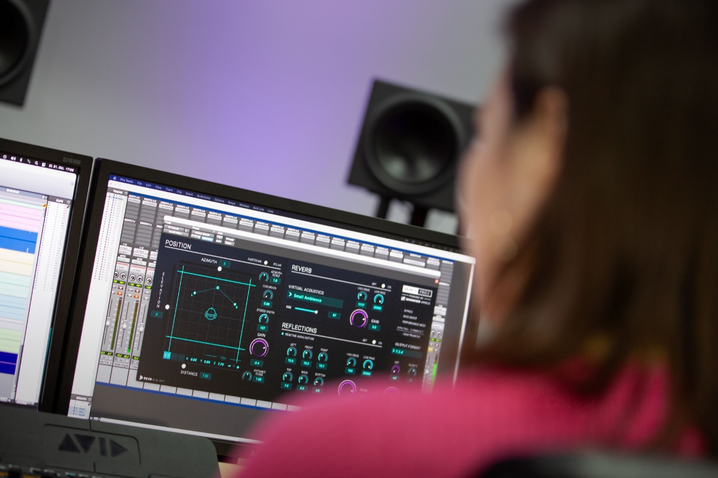

Ebenfalls auf der Messe zu sehen ist das dearVR MONITOR Plugin, das auf einem Paar Stereo-Kopfhörer ein Mehrkanal-Lautsprechersetup in einem hochwertigen Mixing-Studio simuliert. So können Nutzer*innen in jeder Umgebung einfach und zuverlässig Abmischungen auf Kopfhörern erstellen.

Und auch für Stereoproduktionen ist etwas dabei: neben dearVR MIX-SE, einer speziell auf Sennheiser-Kopfhörer abgestimmten Lösung für Stereo-Mixes, zeigt Dear Reality das Reverb-Plugin EXOVERB. Es verleiht Stereoproduktionen außergewöhnlich realistischen Klang. Über das intuitive, innovative Dreieckspad finden Anwender*innen die perfekte Mischung aus Hall, frühen Reflexionen und trockenen Signalen. Beide Plugins verwandeln Stereoproduktionen in immersive Erlebnisse.

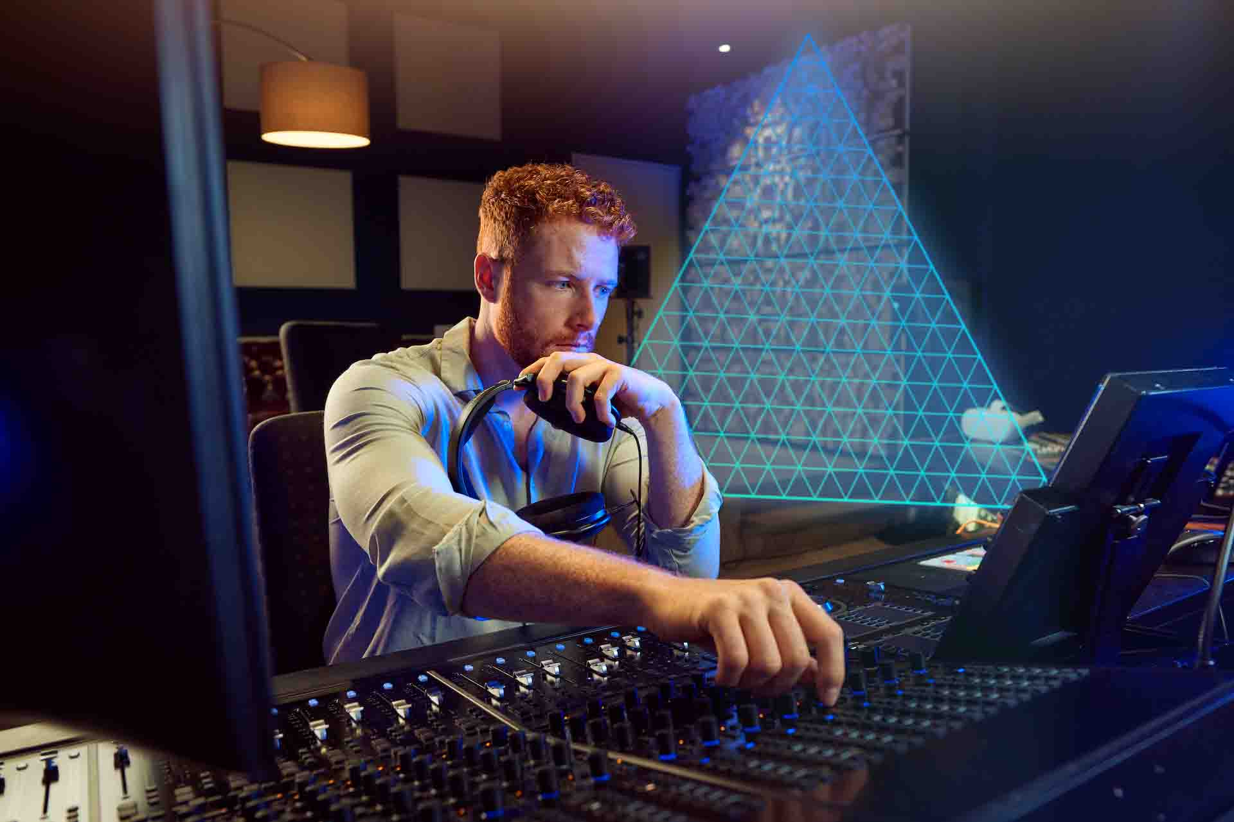 | Das EXOVERB Stereo-Reverb-Plugin verfügt über ein innovatives Dreieckspad für die Erstellung der perfekten Mischung aus Hall, frühen Reflexionen und trockenen Signalen

Exklusive WMAS-Sessions in Demoraum N204LMR
Die US-amerikanische Regulierungsbehörde Federal Communication Commission (FCC) hat jüngst einer Änderung ihres Regelwerks zugestimmt, die nun den Betrieb von Wireless Multi-Channel Audio Systems (WMAS) in den Vereinigten Staaten erlaubt. Sennheiser freut sich, auf der NAB exklusive Informationsveranstaltungen zu dieser neuen Technologie anzubieten, mit der die drahtlose Audioübertragung in Multikanalszenarien völlig neu gedacht wird. Die Sessions finden vom 14. bis 16. April jeweils um 11 Uhr und 14 Uhr sowie am 17. April um 11 Uhr in der North Hall, Raum N204LMR statt. Für die Teilnahme an den exklusiven Sessions ist die Unterzeichnung eines NDAs verpflichtend.

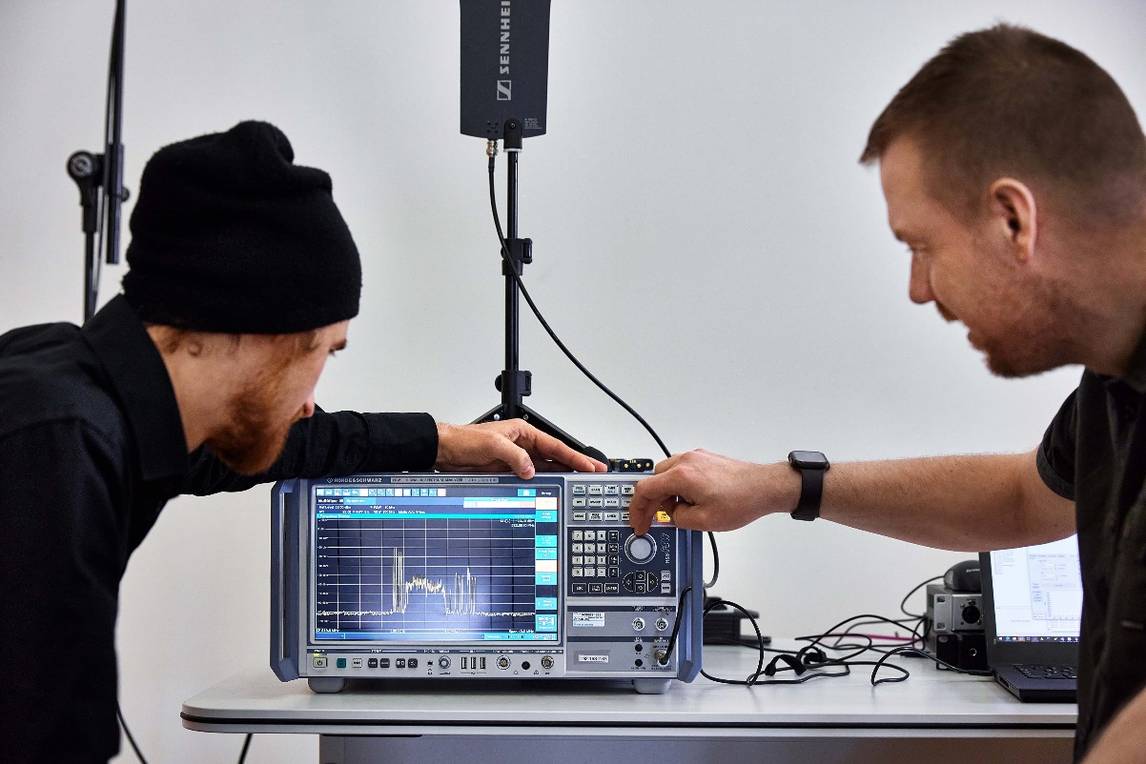 | Auf der NAB veranstaltet Sennheiser exklusive Sessions zur WMAS-Technologie
Aktionspreise für ausgewähltes Film- und Videografie-Equipment
Mit der NAB beginnt eine einmonatige globale Preis-Promotion für ausgewählte drahtlose und drahtgebundene Sennheiser Kameramikrofone – eine gute Gelegenheit für ein Audio-Upgrade:

MODELL | Standardpreis  (UVP) | Aktionspreis  (UVP)
MKE 400 Richtrohrmikrofon
MKE 400 | 199 EUR/189 CHF | 169 EUR/159 CHF
MKE 400 Mobile Kit | 229 EUR/219 CHF | 199 EUR/189 CHF
EW-DP UHF Drahtlos-Mikrofonsystem
EW-DP ENG SET | 899 EUR/869 CHF | 799 EUR/769 CHF
EW-DP ME 2 SET | 699 EUR/679 CHF | 599 EUR/579 CHF
EW-DP ME 4 SET | 699 EUR/679 CHF | 599 EUR/579 CHF
EW-DP 835 SET | 699 EUR/679 CHF | 599 EUR/579 CHF

Die Preis-Promotion beginnt am Montag, 15. April und gilt bis einschließlich Sonntag, 19. Mai 2024.

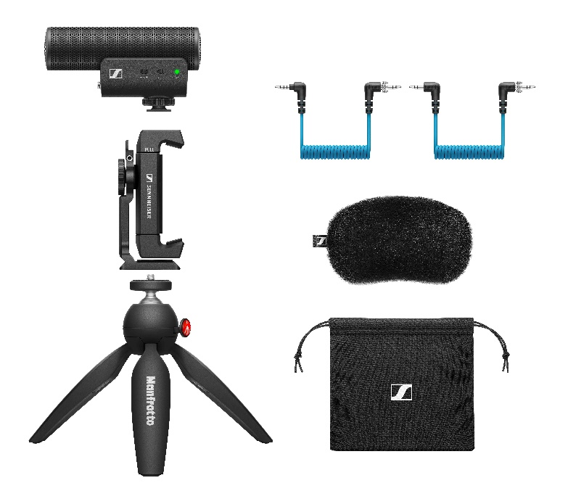 | 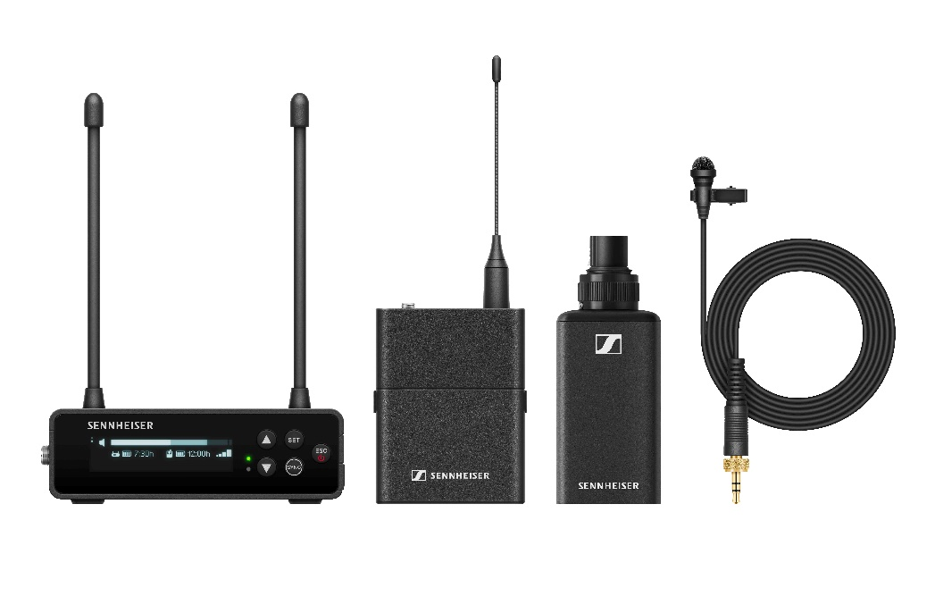
NAB-Aktionspreise für das MKE 400, MKE 400 Mobile Kit (links) und alle EW-DP UHF-Drahtlos-Mikrofonsysteme (rechts abgebildet ist das EW-DP ENG SET)

Verleihservice für Content Creation auf der NAB
Als besonderen Service für Contentschaffende hält Sennheiser ausgewählte Produkt-Highlights auf der NAB zum Verleih bereit. Ob das eigene Equipment auf der Reise abhandengekommen ist oder Content Creators die Gelegenheit nutzen möchten, etwas Neues auszuprobieren – Sennheiser verleiht die folgenden Produkte auf der NAB auf first-come-first-served-Basis:
Drahtlos-Systeme: EW-DP ENG Sets, bestehend aus einem Einkanal-Empfänger mit Montageset, einem Bodypack-Sender mit ME 2 Ansteckmikrofon mit Kugelcharakteristik, und einem digitalen SKP-Aufstecksender mit 32-Bit-Float-Recording. Der SKP-Aufstecksender kann mit einem der ebenfalls zum Verleih stehenden Richtmikrofonen oder Handmikrofonen sowie mit einem Lavaliermikrofon verwendet werden.
Richtmikrofone: MKE 600 Richtmikrofone, MKH 8060 RF Richtrohrmikrofone
Mikrofon für den Interview-Einsatz: MD 42 dynamisches Mikrofon mit Kugelcharakteristik
Handmikrofone: dynamische Mikrofone evolution e 835 (Nierencharakteristik), e 845 (Supernierencharakteristik) und e 935 (Nierencharakteristik)
Monitoring-Kopfhörer: HD 25 geschlossene, ohraufliegende Monitoring-Kopfhörer
Ansteck-/Lavaliermikrofon: MKE 1, MKE 2 und ME 2 Ansteckmikrofone mit Kugelcharakteristik

Als besonderes Schmankerl können einige Exemplare des brandneuen offenen HD 490 PRO Studiokopfhörers ebenfalls ausgeliehen werden.

Die Sennheiser-Gruppe ist auf der NAB, Central Hall C4732 und in Demoraum N204LMR vertreten.

(Ende)

Das hochauflösende Bildmaterial zu dieser Pressemitteilung kann hier heruntergeladen werden.

Über die Sennheiser-Gruppe
Die Zukunft der Audio-Welt zu gestalten und einzigartige Klangerlebnisse für Kund*innen zu schaffen - das ist der Anspruch, der die Mitarbeitenden der Sennheiser-Gruppe weltweit eint. Das unabhängige Familienunternehmen Sennheiser, das in dritter Generation von Dr. Andreas Sennheiser und Daniel Sennheiser geführt wird, wurde 1945 gegründet und ist heute einer der führenden Hersteller im Bereich professioneller Audiotechnik.
sennheiser.com | neumann.com | dear-reality.com | merging.com

Pressekontakt
Sennheiser electronic SE & Co. KG
Jacqueline Gusmag
Communications Manager DACH
jacqueline.gusmag@sennheiser.com

